Белгородский Государственный Технологический Университет им. В. Г. Шухова

Кафедра программного обеспечения вычислительной техники  
и автоматизированных систем

## Лабораторная работа №4 по теме: «Метод принятия решения на основе аналитико-сетевого процесса»

**Выполнил:**  
студент группы ПВ-41  
Адаменко И. И.

**Проверил:**  
профессор  
Синюк В. Г.

Белгород  
2015

**Цель работы:** изучение основных этапов и алгоритмов метода анализа сетей.

**Постановка задачи:** провести оценку альтернатив при рассмотрении проблемы в виде сетевой структуры в выбранной предметной области. Количество кластеров – не менее 4, элементов – не менее 3. Представить суперматрицу, взвешенную суперматрицу и предельные приоритеты.

# Ход работы

## Принцип идентификации и декомпозиции

1. Альтернативы
   1. Meizu MX4
   2. Xiaomi Mi4
   3. OnePlus One
2. Недостатки
   1. Стоимость ремонта
   2. Громоздкость
   3. Энергозатраты
3. Общие свойства
   1. Разрешение экрана
   2. Ёмкость аккумулятора
   3. Мощность
4. Первое впечатление
   1. Внешний вид
   2. Компактность
   3. Стоимость

## Принцип дискриминации и сравнительных суждений

### Макроуровень

Определим степень влияния кластеров друг на друга путём заполнения матрицы парных сравнений для каждого кластера.

Для первого кластера:

|  |  |  |  |  |
| --- | --- | --- | --- | --- |
| **1** | **2** | **3** | **4** | **Собств.** |
| **2** | 1 | 7 | 3 | **0.66941687** |
| **3** | 0.14285714 | 1 | 0.33333333 | **0.08794621** |
| **4** | 0.33333333 | 3 | 1 | **0.24263692** |

Для второго кластера:

|  |  |  |  |
| --- | --- | --- | --- |
| **2** | **3** | **4** | **Собств.** |
| **3** | 1 | 5 | **0.83333333** |
| **4** | 0.2 | 1 | **0.16666667** |

Согласно полученным результатам составим матрицу, показывающую степень влияния кластеров друг на друга:

|  |  |  |  |  |
| --- | --- | --- | --- | --- |
|  | **1** | **2** | **3** | **4** |
| **1** | 0 | 0 | 0 | 1 |
| **2** | 0.66941687 | 0 | 0 | 0 |
| **3** | 0.08794621 | 0.83333333 | 0 | 0 |
| **4** | 0.24263692 | 0.16666667 | 1 | 0 |

### Микроуровень

Сформируем МПС для элементов кластеров и вычислим их приоритеры.

Кластер «Альтернативы»:

|  |  |  |  |  |
| --- | --- | --- | --- | --- |
| **1.1** | **2.1** | **2.2** | **2.3** | **Собств.** |
| **2.1** | 1 | 2 | 0.2 | **0.19630686** |
| **2.2** | 0.5 | 1 | 0.33333333 | **0.14662175** |
| **2.3** | 5 | 3 | 1 | **0.65707139** |
|  |  |  |  |  |
| **1.2** | **2.1** | **2.2** | **2.3** | **Собств.** |
| **2.1** | 1 | 2 | 0.25 | **0.23182801** |
| **2.2** | 0.5 | 1 | 0.5 | **0.18400201** |
| **2.3** | 4 | 2 | 1 | **0.58416998** |
|  |  |  |  |  |
| **1.3** | **2.1** | **2.2** | **2.3** | **Собств.** |
| **2.1** | 1 | 0.33333333 | 2 | **0.23848712** |
| **2.2** | 3 | 1 | 4 | **0.62501307** |
| **2.3** | 0.5 | 0.25 | 1 | **0.1364998** |

|  |  |  |  |  |
| --- | --- | --- | --- | --- |
| **1.1** | **3.1** | **3.2** | **3.3** | **Собств.** |
| **3.1** | 1 | 0.33333333 | 0.33333333 | **0.13964794** |
| **3.2** | 3 | 1 | 0.5 | **0.33251593** |
| **3.3** | 3 | 2 | 1 | **0.52783613** |
|  |  |  |  |  |
| **1.2** | **3.1** | **3.2** | **3.3** | **Собств.** |
| **3.1** | 1 | 0.33333333 | 0.5 | **0.16765631** |
| **3.2** | 3 | 1 | 0.5 | **0.34873919** |
| **3.3** | 2 | 2 | 1 | **0.4836045** |
|  |  |  |  |  |
| **1.3** | **3.1** | **3.2** | **3.3** | **Собств.** |
| **3.1** | 1 | 0.2 | 0.5 | **0.13106737** |
| **3.2** | 5 | 1 | 0.25 | **0.30418043** |
| **3.3** | 2 | 4 | 1 | **0.5647522** |

|  |  |  |  |  |
| --- | --- | --- | --- | --- |
| **1.1** | **4.1** | **4.2** | **4.3** | **Собств.** |
| **4.1** | 1 | 3 | 2 | **0.50760259** |
| **4.2** | 0.33333333 | 1 | 0.2 | **0.11326863** |
| **4.3** | 0.5 | 5 | 1 | **0.37912878** |
|  |  |  |  |  |
| **1.2** | **4.1** | **4.2** | **4.3** | **Собств.** |
| **4.1** | 1 | 5 | 3 | **0.60924769** |
| **4.2** | 0.2 | 1 | 0.16666667 | **0.07950414** |
| **4.3** | 0.33333333 | 6 | 1 | **0.31124817** |
|  |  |  |  |  |
| **1.3** | **4.1** | **4.2** | **4.3** | **Собств.** |
| **4.1** | 1 | 4 | 0.5 | **0.32338586** |
| **4.2** | 0.25 | 1 | 0.16666667 | **0.08898305** |
| **4.3** | 2 | 6 | 1 | **0.5876311** |

Кластер «Общие свойства»:

|  |  |  |  |  |
| --- | --- | --- | --- | --- |
| **2.1** | **3.1** | **3.2** | **3.3** | **Собств.** |
| **3.1** | 1 | 0.2 | 0.14285714 | **0.07192743** |
| **3.2** | 5 | 1 | 0.33333333 | **0.27895457** |
| **3.3** | 7 | 3 | 1 | **0.649118** |
|  |  |  |  |  |
| **2.2** | **3.1** | **3.2** | **3.3** | **Собств.** |
| **3.1** | 1 | 0.33333333 | 0.14285714 | **0.08414415** |
| **3.2** | 3 | 1 | 0.25 | **0.21091984** |
| **3.3** | 7 | 4 | 1 | **0.70493601** |
|  |  |  |  |  |
| **2.3** | **3.1** | **3.2** | **3.3** | **Собств.** |
| **3.1** | 1 | 0.2 | 0.14285714 | **0.06917288** |
| **3.2** | 5 | 1 | 0.25 | **0.24374097** |
| **3.3** | 7 | 4 | 1 | **0.68708616** |

|  |  |  |  |  |
| --- | --- | --- | --- | --- |
| **2.1** | **4.1** | **4.2** | **4.3** | **Собств.** |
| **4.1** | 1 | 3 | 3 | **0.59363369** |
| **4.2** | 0.333333 | 1 | 0.5 | **0.15705579** |
| **4.3** | 0.333333 | 2 | 1 | **0.24931053** |
|  |  |  |  |  |
| **2.2** | **4.1** | **4.2** | **4.3** | **Собств.** |
| **4.1** | 1 | 0.2 | 0.33333333 | **0.10472943** |
| **4.2** | 5 | 1 | 3 | **0.63698557** |
| **4.3** | 3 | 0.33333333 | 1 | **0.25828499** |
|  |  |  |  |  |
| **2.3** | **4.1** | **4.2** | **4.3** | **Собств.** |
| **4.1** | 1 | 0.25 | 0.14285714 | **0.07271774** |
| **4.2** | 4 | 1 | 0.2 | **0.20498544** |
| **4.3** | 7 | 5 | 1 | **0.72229682** |

Кластер «Недостатки»:

|  |  |  |  |  |
| --- | --- | --- | --- | --- |
| **3.1** | **4.1** | **4.2** | **4.3** | **Собств.** |
| **4.1** | 1 | 5 | 3 | **0.6175042** |
| **4.2** | 0.2 | 1 | 0.2 | **0.0856307** |
| **4.3** | 0.333333 | 5 | 1 | **0.2968650** |
|  |  |  |  |  |
| **3.2** | **4.1** | **4.2** | **4.3** | **Собств.** |
| **4.1** | 1 | 0.5 | 5 | **0.3332158** |
| **4.2** | 2 | 1 | 7 | **0.5917274** |
| **4.3** | 0.2 | 0.14285714 | 1 | **0.0750567** |
|  |  |  |  |  |
| **3.3** | **4.1** | **4.2** | **4.3** | **Собств.** |
| **4.1** | 1 | 0.33333333 | 0.2 | **0.1047294** |
| **4.2** | 3 | 1 | 0.33333333 | **0.2582849** |
| **4.3** | 5 | 3 | 1 | **0.6369855** |

Кластер «Первое впечатление»:

|  |  |  |  |  |
| --- | --- | --- | --- | --- |
| **4.1** | **1.1** | **1.2** | **1.3** | **Собств.** |
| **1.1** | 1 | 0.33333333 | 3 | **0.24263692** |
| **1.2** | 3 | 1 | 7 | **0.66941687** |
| **1.3** | 0.33333333 | 0.14285714 | 1 | **0.08794621** |
|  |  |  |  |  |
| **4.2** | **1.1** | **1.2** | **1.3** | **Собств.** |
| **1.1** | 1 | 0.5 | 3 | **0.30899564** |
| **1.2** | 2 | 1 | 5 | **0.58155207** |
| **1.3** | 0.33333333 | 0.2 | 1 | **0.10945229** |
|  |  |  |  |  |
| **4.3** | **1.1** | **1.2** | **1.3** | **Собств.** |
| **1.1** | 1 | 0.5 | 2 | **0.29696133** |
| **1.2** | 2 | 1 | 3 | **0.53961455** |
| **1.3** | 0.5 | 0.33333333 | 1 | **0.16342412** |

## Синтез

На основе результатов второго этапа составляется невзвешенная суперматрица:

|  |  |  |  |  |  |  |  |  |  |  |  |  |
| --- | --- | --- | --- | --- | --- | --- | --- | --- | --- | --- | --- | --- |
|  | **1.1** | **1.2** | **1.3** | **2.1** | **2.2** | **2.3** | **3.1** | **3.2** | **3.3** | **4.1** | **4.2** | **4.3** |
| **1.1** | 0 | 0 | 0 | 0 | 0 | 0 | 0 | 0 | 0 | 0.242636 | 0.3089956 | 0.2969613 |
| **1.2** | 0 | 0 | 0 | 0 | 0 | 0 | 0 | 0 | 0 | 0.6694168 | 0.5815520 | 0.5396145 |
| **1.3** | 0 | 0 | 0 | 0 | 0 | 0 | 0 | 0 | 0 | 0.0879462 | 0.1094522 | 0.1634241 |
| **2.1** | 0.19630 | 0.23182 | 0.238487 | 0 | 0 | 0 | 0 | 0 | 0 | 0 | 0 | 0 |
| **2.2** | 0.14662 | 0.18400 | 0.625013 | 0 | 0 | 0 | 0 | 0 | 0 | 0 | 0 | 0 |
| **2.3** | 0.65707 | 0.58416 | 0.136499 | 0 | 0 | 0 | 0 | 0 | 0 | 0 | 0 | 0 |
| **3.1** | 0.13964 | 0.16765 | 0.131067 | 0.0719274 | 0.0841441 | 0.0691728 | 0 | 0 | 0 | 0 | 0 | 0 |
| **3.2** | 0.33251 | 0.34873 | 0.304180 | 0.2789545 | 0.2109198 | 0.2437409 | 0 | 0 | 0 | 0 | 0 | 0 |
| **3.3** | 0.52783 | 0.48360 | 0.564752 | 0.649118 | 0.7049360 | 0.6870861 | 0 | 0 | 0 | 0 | 0 | 0 |
| **4.1** | 0.50760 | 0.60924 | 0.323385 | 0.5936336 | 0.1047294 | 0.0727177 | 0.6175042 | 0.3332158 | 0.1047294 | 0 | 0 | 0 |
| **4.2** | 0.11326 | 0.07950 | 0.088983 | 0.1570557 | 0.6369855 | 0.2049854 | 0.0856307 | 0.5917274 | 0.2582849 | 0 | 0 | 0 |
| **4.3** | 0.37912 | 0.31124 | 0.587631 | 0.2493105 | 0.2582849 | 0.7222968 | 0.2968650 | 0.0750567 | 0.6369855 | 0 | 0 | 0 |

Далее получаем взвешенную матрицу , путём умножения каждой блочной матрицы на полученной при рассмотрении задачи влияния кластеров.

|  |  |  |  |  |  |  |  |  |  |  |  |  |
| --- | --- | --- | --- | --- | --- | --- | --- | --- | --- | --- | --- | --- |
|  | **1.1** | **1.2** | **1.3** | **2.1** | **2.2** | **2.3** | **3.1** | **3.2** | **3.3** | **4.1** | **4.2** | **4.3** |
| **1.1** | 0 | 0 | 0 | 0 | 0 | 0 | 0 | 0 | 0 | 0.242636 | 0.308995 | 0.2969613 |
| **1.2** | 0 | 0 | 0 | 0 | 0 | 0 | 0 | 0 | 0 | 0.669416 | 0.581552 | 0.5396145 |
| **1.3** | 0 | 0 | 0 | 0 | 0 | 0 | 0 | 0 | 0 | 0.087946 | 0.109452 | 0.1634241 |
| **2.1** | 0.131411 | 0.155189 | 0.159647 | 0 | 0 | 0 | 0 | 0 | 0 | 0 | 0 | 0 |
| **2.2** | 0.098151 | 0.123174 | 0.418394 | 0 | 0 | 0 | 0 | 0 | 0 | 0 | 0 | 0 |
| **2.3** | 0.439854 | 0.391053 | 0.091375 | 0 | 0 | 0 | 0 | 0 | 0 | 0 | 0 | 0 |
| **3.1** | 0.012281 | 0.014744 | 0.011526 | 0.0599395 | 0.0701201 | 0.0576440 | 0 | 0 | 0 | 0 | 0 | 0 |
| **3.2** | 0.029243 | 0.030670 | 0.026751 | 0.2324621 | 0.1757665 | 0.2031174 | 0 | 0 | 0 | 0 | 0 | 0 |
| **3.3** | 0.046421 | 0.042531 | 0.049667 | 0.5409316 | 0.5874466 | 0.5725718 | 0 | 0 | 0 | 0 | 0 | 0 |
| **4.1** | 0.123163 | 0.147825 | 0.078465 | 0.0989389 | 0.0174549 | 0.0121196 | 0.6175042 | 0.3332158 | 0.1047294 | 0 | 0 | 0 |
| **4.2** | 0.027483 | 0.019290 | 0.021590 | 0.0261759 | 0.1061642 | 0.0341642 | 0.0856307 | 0.5917274 | 0.2582849 | 0 | 0 | 0 |
| **4.3** | 0.091990 | 0.07552 | 0.14258 | 0.0415517 | 0.043047 | 0.1203828 | 0.2968650 | 0.0750567 | 0.6369855 | 0 | 0 | 0 |
| **Пр.** | **1** | **1** | **1** | **1** | **1** | **1** | **1** | **1** | **1** | **1** | **1** | **1** |

Предельная матрица при :

|  |  |  |  |  |  |  |  |  |  |  |  |  |
| --- | --- | --- | --- | --- | --- | --- | --- | --- | --- | --- | --- | --- |
|  | **1.1** | **1.2** | **1.3** | **2.1** | **2.2** | **2.3** | **3.1** | **3.2** | **3.3** | **4.1** | **4.2** | **4.3** |
| **1.1** | 0.085838 | 0.085838 | 0.085838 | 0.085838 | 0.085838 | 0.085838 | 0.085838 | 0.085838 | 0.085838 | 0.085838 | 0.085838 | 0.085838 |
| **1.2** | 0.177401 | 0.177401 | 0.177401 | 0.177401 | 0.177401 | 0.177401 | 0.177401 | 0.177401 | 0.177401 | 0.177401 | 0.177401 | 0.177401 |
| **1.3** | 0.038401 | 0.038401 | 0.038401 | 0.038401 | 0.038401 | 0.038401 | 0.038401 | 0.038401 | 0.038401 | 0.038401 | 0.038401 | 0.038401 |
| **2.1** | 0.044941 | 0.044941 | 0.044941 | 0.044942 | 0.044942 | 0.044942 | 0.044941 | 0.044941 | 0.044941 | 0.044942 | 0.044942 | 0.044942 |
| **2.2** | 0.046343 | 0.046343 | 0.046343 | 0.046343 | 0.046343 | 0.046343 | 0.046343 | 0.046343 | 0.046343 | 0.046343 | 0.046343 | 0.046343 |
| **2.3** | 0.110638 | 0.110638 | 0.110638 | 0.110638 | 0.110638 | 0.110638 | 0.110638 | 0.110638 | 0.110638 | 0.110638 | 0.110638 | 0.110638 |
| **3.1** | 0.016434 | 0.016434 | 0.016434 | 0.016434 | 0.016434 | 0.016434 | 0.016434 | 0.016434 | 0.016434 | 0.016434 | 0.016434 | 0.016434 |
| **3.2** | 0.050044 | 0.050044 | 0.050044 | 0.050044 | 0.050044 | 0.050044 | 0.050044 | 0.050044 | 0.050044 | 0.050044 | 0.050044 | 0.050044 |
| **3.3** | 0.128320 | 0.128320 | 0.128320 | 0.128320 | 0.128320 | 0.128320 | 0.128320 | 0.128320 | 0.128320 | 0.128320 | 0.128320 | 0.128320 |
| **4.1** | 0.086668 | 0.086668 | 0.086668 | 0.086668 | 0.086668 | 0.086668 | 0.086668 | 0.086668 | 0.086668 | 0.086668 | 0.086668 | 0.086668 |
| **4.2** | 0.080649 | 0.080649 | 0.080649 | 0.080649 | 0.080649 | 0.080649 | 0.080649 | 0.080649 | 0.080649 | 0.080649 | 0.080649 | 0.080649 |
| **4.3** | 0.134323 | 0.134323 | 0.134323 | 0.134323 | 0.134323 | 0.134323 | 0.134323 | 0.134323 | 0.134323 | 0.134323 | 0.134323 | 0.134323 |

Абсолютные приоритеты:

|  |  |  |  |  |
| --- | --- | --- | --- | --- |
| 1. Альтернативы | 1. Meizu MX4 | 0.08583783 | 0.30163981 | 0.28457029 |
| **2. Xiaomi Mi4** | **0.17740137** | **0.58812250** |
| 3. OnePlus One | 0.03840097 | 0.12730720 |
| 2. Общие свойства | 1. Разрешение экрана | 0.04494144 | 0.20192274 | 0.14899023 |
| 2. Ёмкость аккумулятора | 0.04634300 | 0.15363671 |
| **3. Мощность** | **0.11063830** | **0.36678901** |
| 3. Недостатки | 1. Стоимость ремонта | 0.01643360 | 0.19479729 | 0.05448080 |
| 2. Громозкость | 0.05004379 | 0.16590559 |
| **3. Энергозатраты** | **0.12831990** | **0.42540720** |
| **4. Первое впечатление** | 1. Внешний вид | 0.08666798 | **0.30164017** | 0.28732240 |
| 2. Компактность | 0.08064914 | 0.26736869 |
| **3. Стоимость** | **0.13432269** | **0.44530772** |

Согласно результатам, наиболее предпочтительной альтернативой стал телефон марки Xiaomi Mi4, а кластером — «Первое впечатление».

# Результаты, полученные с использованием программы Super Decisions

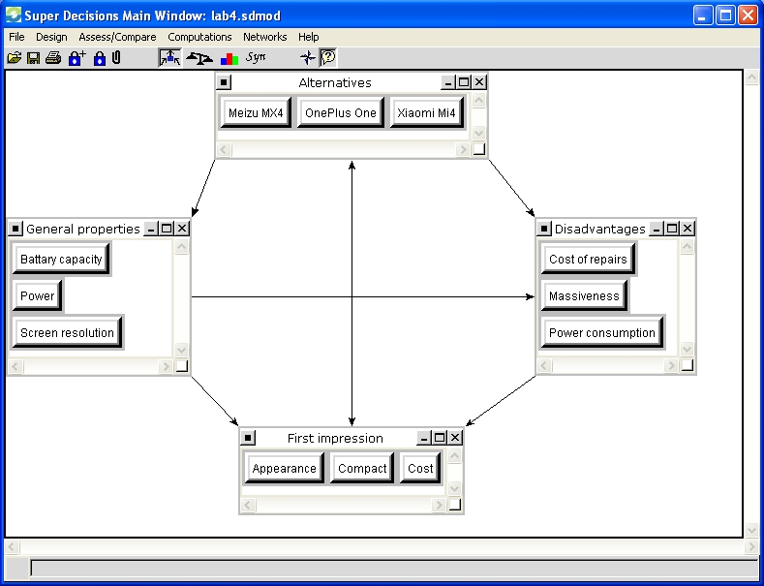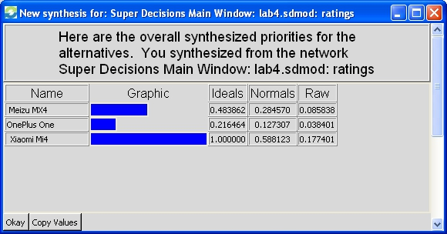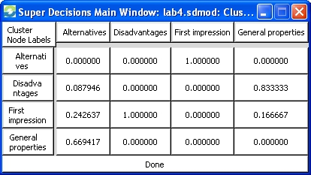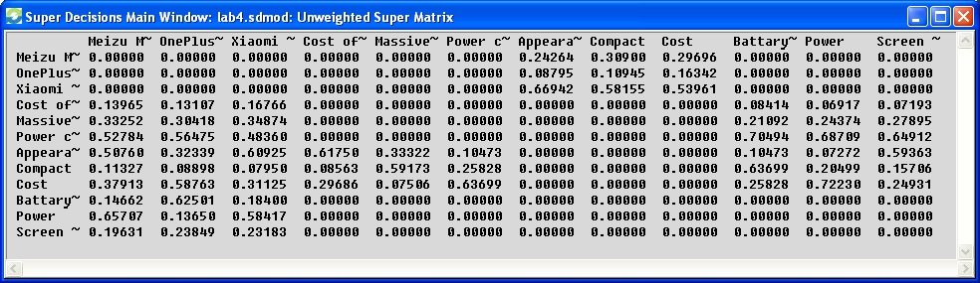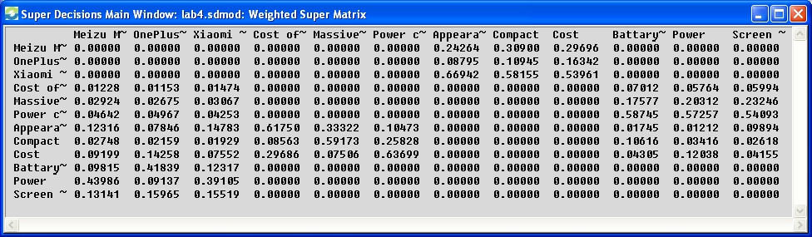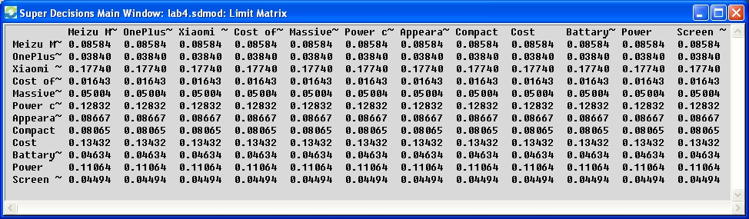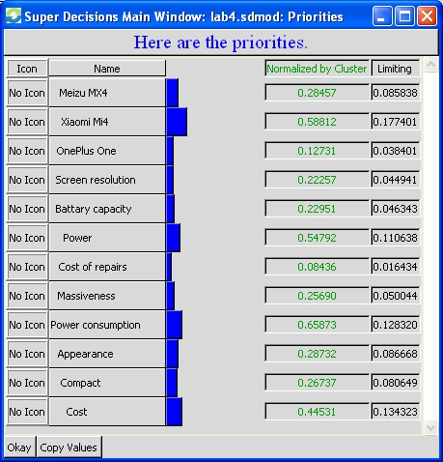

# Вывод

В ходе выполнения этой лабораторной работы я изучил метод принятия решений на основе аналитико-сетевого процесса.